https://doi.org/10.23913/ride.v14i27.1606
Artículos científicos
Factores determinantes de una innovación social en la zona rural en el estado de Guanajuato. Caso de estudio: comunidad de Magallanes

Determinants of Social Innovation in rural areas in the state of Guanajuato. Case study: Magallanes community
Fatores determinantes de uma inovação social no meio rural do estado de Guanajuato. Estudo de caso: comunidade de Magalhães

Laura Elena Zárate Negrete
Universidad de Guanajuato, México
lezarate@ugto.mx
https://orcid.org/0000-0001-7520-8314
Ma. Eugenia Sánchez Ramos
Universidad de Guanajuato, México
sanchez.me@ugto.mx
https://orcid.org/0000-0002-9277-0808

Lizeth Alejandra Contreras Lemus
Universidad de Guanajuato, México
liza_vrd@hotmail.com
https://orcid.org/0009-0004-3157-2455

Resumen
En este artículo se presentan los resultados obtenidos en una investigación realizada en la comunidad de Magallanes, municipio de Pénjamo, Guanajuato, la cual tuvo como objetivo identificar si dicha localidad cuenta con las condiciones para una innovación social. En las últimas décadas, la innovación social se ha utilizado como una alternativa de transformación y desarrollo humano para enfrentar las problemáticas sociales, lo cual fomentaría una mejor calidad de vida dentro de las comunidades. Para ello, por supuesto, se requiere de la participación de la sociedad, así como de diversos agentes sociales que permitan crear redes de apoyo y canales de comunicación efectivos para beneficiar a los involucrados (Millard, 2023). Sin embargo, la innovación social no se ha desarrollado en la mayor parte de las comunidades pertenecientes al estado de Guanajuato debido a factores como el desinterés de la sociedad o la falta de conocimiento para crear un proyecto, específicamente en la comunidad de Magallanes. Por eso, con esta investigación de enfoque cualitativo y descriptivo se pretende determinar si la referida comunidad es idónea para implementar y desarrollar un proceso de innovación social.
Palabras clave: innovación social, factores determinantes de una innovación, territorios rurales.

Abstract
This article presents the results of an investigation carried out in the community of Magallanes, municipality of Pénjamo, Guanajuato, with the objective of identifying whether it has the conditions for social innovation. In the last decades, social innovation has been used as an alternative for social transformation and human development, with the purpose of facing social problems, in order to generate a better quality of life within the communities. This generates the participation of society, as well as various social agents, in order to create support networks and effective communication channels, establishing strategies that will benefit those involved (Millard, 2023). However, despite this, social innovation has not been developed in most of the communities belonging to the state of Guanajuato, even when it represents a substantial improvement for their environment, which is due to various factors, such as: lack of interest in society or lack of knowledge on the part of the community to create a project; in this case, within the community of Magallanes. The purpose of this qualitative and descriptive research is to generate an overview of whether the community is suitable to implement and develop a social innovation process, through the determination of factors necessary for social innovation.
Keywords: Social innovation, determinants of an innovation, rural territories.

Resumo
Este artigo apresenta os resultados obtidos em uma investigação realizada na comunidade de Magallanes, município de Pénjamo, Guanajuato, que teve como objetivo identificar se esta localidade possui condições para a inovação social. Nas últimas décadas, a inovação social tem sido utilizada como alternativa de transformação e desenvolvimento humano para o enfrentamento dos problemas sociais, o que promoveria uma melhor qualidade de vida nas comunidades. Para isso, é claro, é necessária a participação da sociedade, bem como de diversos agentes sociais que permitam a criação de redes de apoio e canais de comunicação eficazes para beneficiar os envolvidos (Millard, 2023). Porém, a inovação social não foi desenvolvida na maioria das comunidades pertencentes ao estado de Guanajuato devido a fatores como o desinteresse da sociedade ou a falta de conhecimento para criar um projeto, especificamente na comunidade de Magalhães. Portanto, com esta pesquisa de abordagem qualitativa e descritiva, pretende-se determinar se a referida comunidade é adequada para implementar e desenvolver um processo de inovação social.
Palavras-chave: inovação social, determinantes da inovação, territórios rurais.
Fecha Recepción: Febrero 2023 Fecha Aceptación: Agosto 2023

Introducción
El objetivo de la presente investigación es determinar los factores socioeconómicos, culturales y gubernamentales que permitirían potencializar el desarrollo de una innovación social en la comunidad de Magallanes —municipio de Pénjamo, Guanajuato, México— con el fin de alentarla para que emplee sus propios recursos en su beneficio. Magallanes forma parte de las comunidades rurales aisladas que han sido afectadas directamente por la pobreza dentro del estado de Guanajuato.
Según los datos proporcionados por el Consejo Nacional de Evaluación de la Política de Desarrollo Social (Coneval) (2021), el índice de pobreza en las zonas rurales equivale al 56.8 %, mientras que la población urbana es del 40.1 %. En el caso específico de Magallanes, al encontrarse excluida, se halla desprotegida frente a la concentración de actividades en las zonas urbanas, lo que la deja expuesta a la posibilidad de caer en la trampa de la pobreza colectiva.
En este contexto, investigadores como Arcos Soto et al. (2015), Tortosa Conchillo et al. (2018) y Arboleda Jaramillo et al. (2020) concuerdan en que la innovación social se erige como una herramienta esencial que busca optimizar las soluciones a diversas problemáticas y necesidades sociales. Su objetivo se enfoca en mejorar la calidad de vida de los actores involucrados en el proceso para que generen iniciativas propias con el propósito de impulsar cambios significativos en sus respectivos territorios. Por eso, la innovación social en las áreas rurales ha experimentado un aumento notorio en las últimas décadas (Ortega Hernández et al., 2015) para intentar lograr los objetivos de desarrollo sostenible (ODS) para el año 2030.

Marco teórico
Innovación
El concepto innovación se exploró a partir de los trabajos de David Ricardo (1817) y Adam Smith (1976), quienes abordaron este tema de manera genérica al establecer una conexión entre la pobreza y el progreso social. En ese momento, dicho concepto no fue establecido de manera específica, pero a medida que el tiempo avanzó, otros economistas y filósofos retomaron este tema, lo que finalmente generó un interés académico en su estudio. En 1803, el economista francés Jean Baptiste Say dio forma a una definición de “innovación” con un enfoque organizacional para su desarrollo.
Por otra parte, Godin (2006) señala la evolución de este concepto a lo largo de las décadas, y afirma que la innovación se basa en la imitación y la invención. En el siglo XVIII, la imitación fue considerada como una práctica positiva entre los artistas de la época, ya que su labor se asociaba con el arte de imitar.
Luego, hacia el siglo XIV, el término innovación logró establecerse como una representación sólida de la relación entre el descubrimiento y la creación de nuevos objetos. Por lo tanto, la innovación se centra en la generación de soluciones innovadoras para una variedad de problemas que surgen en la sociedad, de ahí que con el tiempo esta práctica se haya convertido en un elemento esencial tanto para organismos públicos como privados.

Innovación social
La innovación social es un campo de estudio relativamente nuevo en el panorama académico. Algunos autores, de hecho, resaltan que su interés académico se inició a finales de la década de los noventa y principios de los 2000, aunque cabe acotar que las innovaciones sociales han existido a lo largo de la evolución de la sociedad (Cajaiba-Santana, 2014).
En el año 2013, la Comisión Europea publicó una guía sobre “innovación social” en la que se explicaba que no existe un consenso real en torno al significado de innovación social, a pesar de que es considerada como una estrategia crucial para la competitividad de la región en la que se desarrolla.
La innovación social surgió como una visión alternativa a la innovación convencional, la cual se basaba en métodos que ya no eran viables para abordar las problemáticas actuales (Parada et al., 2017). Por eso, la innovación social se enfocó en las interacciones de diversos actores con el fin de generar propuestas para atender problemas culturales, ambientales o económicos según cada contexto.
Ahora bien, la innovación social no se restringe a un sector económico específico, sino que se orienta hacia la creación de productos y resultados de índole social (Murray et al., 2010). Además, una de las razones fundamentales por las que una sociedad se inclina hacia la innovación radica en las condiciones de su entorno y sus necesidades insatisfechas (Chambón et al., 1982).
La innovación social, por tanto, demanda la movilización de una variedad de recursos, tanto tangibles como intangibles. De esta manera, tiene lugar en un contexto de fundamentos y estrategias para fomentar las relaciones entre individuos y su entorno, así como entre comunidades cercanas (Klein y Harrisson, 2007; Moulaert y Nussbaumer, 2005). En este sentido, la innovación social influye directamente en las relaciones de gobernanza y, por ende, en la satisfacción de las necesidades básicas que afectan a la sociedad (Irizar, 2008).

Características de la innovación social
En los últimos años, ha existido un esfuerzo considerable por destacar las actividades e iniciativas que involucran el proceso de innovación social. Esto se debe al incremento significativo en el número de iniciativas y mecanismos que la soportan, lo que supone la necesidad de identificar sus características fundamentales y definir métricas que permitan valorar el impacto de iniciativas propuestas.
Por tal motivo, autores como Buckland y Murillo (2013) han decidido exponer las variables que resultan clave dentro de la implementación de una propuesta de innovación social, lo que ha fomentado una discusión teórica sobre estas. Dentro de la literatura, es posible identificar una serie de características comunes. Algunas se encuentran estrechamente interrelacionadas y permiten tener una apertura a la colaboración y a la creación de nuevos roles
Sin embargo, se debe indicar que un gran número de innovaciones pueden tener las características antes mencionadas sin embargo al ser un tema que se está actualizando constantemente. Aun así, y siguiendo a Ümarik et al. (2014), las características particulares que se dan dentro del desarrollo del proceso de innovación social son cinco, como se describen a continuación.
- El detonante para el cambio: Se refiere a la razón por la cual se presenta la innovación social dentro de un sector. Esta se produce como respuesta a algún tipo de necesidad social o bien a los diversos cambios internos o externos a los que se encuentre expuesta la sociedad.
- Agentes del cambio: Los principales impulsores de un proceso de innovación social son los agentes o personas claves para que el cambio se lleve a cabo. Estos se pueden dar en cualquier entorno, sea que se encuentren dentro o fuera de un centro de estudio.
- Mecanismos sociales de la interacción social y aprendizaje interactivo: Estos mecanismos tienden a facilitar la participación de un conjunto de personas, al igual que promueven el conocimiento vinculado.
- Las implicaciones y la base de la legitimidad: El proceso de cambio de una sociedad puede implicar una transformación en su estructura e inclusive desarrollar nuevos modelos de interacción humana o instituciones (Scott, 1995, citado por Ümarik et al., 2014).
- Beneficio social: Se refiere a un valor de superávit social. Para que un cambio se considere innovación social, debe referirse a un empoderamiento a través de los recursos colectivos y de la capacidad en la sociedad o la comunidad (Heiskala, 2007).
Estas características encontradas son comunes en la literatura y sirven para identificar aspectos importantes que debe contener una innovación social.

Factores determinantes de una innovación social
Las organizaciones que están dispuestas a evolucionar necesariamente deben pasar por un proceso de innovación que les permitan adaptarse a las novedades. Esta perspectiva se sostiene en el hecho de que la técnica, o conocimiento aplicado, debe ser, al igual que todo conocimiento humano, continuamente reasimilado. En palabras de Sachs (2005, citado por Abreu y Álvarez, 2011), “la pericia tecnológica no se hereda automáticamente, cada nueva generación debe adquirirla” (p. 145). Sin embargo, para que una innovación social logre desencadenarse de manera efectiva se requiere de una serie de factores sociales, económicos, públicos y culturales, los cuales fomentarán su adopción y promoción. Al respecto, numerosos autores han identificado los factores que ejercen influencia en la generación de la innovación social:
- Tamaño de la región (Abreu y Cruz, 2011).
- Contexto cultural (Echeverría y Gurrutxaga, 2012).
- La capacidad de absorción de conocimiento (Unceta, 2016).
- El uso de herramientas digitales y tecnología (Mulgan, 2006).
Por su parte, García y Palma (2019) señalan que existen cinco pilares que engloban diversos factores que facilitan la aparición de la innovación social, los cuales se presentan a continuación:

Tabla 1. Factores determinantes de una innovación social
Factores que determinan la aparición de la innovación social en los territorios
Elementos sociales y culturales | Nivel socioeconómico de la población
- Existencia de preocupación social.  - Propensión cultural al cambio.  - Propensión a la participación.  - Existencia de una clase creativa, diferentes agentes económicos y generar acción colectiva.  - Existencia de una cultura asociativa de los individuos. | - Densidad de la población.  - Orografía.  - Posición geográfica.  - Existencia de recursos naturales próximos.  - Existencia de otras experiencias socialmente innovadoras.
Apoyo político e institucional | Entidades y mecanismos que determinan la estructura productiva empresarial y social
- Existencia de programas de apoyo a la innovación social.  - Existencia de laboratorios o centros de innovación social.  - Existencia de financiación pública.  - Existencia de una regulación eficiente y ausencia de trabas.  - Políticas de educación para fomentar la innovación. | - Nexos que favorecen las relaciones público-privadas.  - Existencia de cooperativas.  - Existencia de entidades sociales.  - Actividad empresarial activa.  - Emprendimiento reconocimiento y existencia de premios.
Conocimientos y mecanismos facilitadores
- Conocimiento de la realidad social.
- Conocimiento de las oportunidades y potencialidades de nuevos medios e instrumentos.
- Facilidad y medios para establecer nuevas comunicaciones y redes.
- Espacios para el desarrollo de las iniciativas.
- Presencia de otros tipos de innovaciones. Mecanismos de cooperación entre universidad-ciencia-sociedad.
Fuente: García y Palma (2019)
Ahora bien, para la presente investigación se ha tomado como referencia el trabajo de García y Palma (2019) denominado Innovación social: factores clave para su desarrollo en territorios. En este se determinan los factores más influyentes en el proceso de innovación social, así como las variables que los integran, es decir, cinco factores integrados por un mínimo de cinco variables.
Para el caso de la comunidad de Magallanes —objeto de estudio de esta investigación— se analizó si contaba con los factores esenciales para sustentar un proyecto de innovación social, lo cual serviría para conseguir una ventaja competitiva en la región.

Tabla 2. Muestra de factores determinantes de una innovación social
Factores que determinan la aparición de la innovación social en los territorios
Elementos sociales y culturales | Nivel socioeconómico de la población
- Propensión cultural al cambio.  - Existencia de preocupación social.  - Capacidad y disponibilidad para trabajar en equipo. | - Densidad de la población.  - Existencia de recursos naturales próximos.  - Nivel socioeconómico de la población.
Apoyo político e institucional | Entidades y mecanismos que determinan la estructura productiva empresarial y social
- Existencia de programas de apoyo a la innovación social.  - Existencia de laboratorios o centros de innovación social.  - Políticas de educación para fomentar la innovación. | - Existencia de entidades sociales.  - Actividad empresarial activa.  - Emprendimiento reconocimiento y existencia de premios.
Conocimientos y mecanismos facilitadores
- Conocimiento de la realidad social.
- Conocimiento de las oportunidades y potencialidades de nuevos medios e instrumentos.
- Mecanismos de cooperación entre universidad-ciencia-sociedad.
Fuente: Elaboración propia con base en García y Palma (2019)

Metodología
El presente trabajo se enmarca en el paradigma cualitativo, pues se empleó el enfoque de estudio de caso. Además, se trata de una investigación no experimental con un diseño transversal y un alcance descriptivo. El análisis y la investigación se centraron en identificar los factores fundamentales que permitirían desarrollar prácticas socialmente innovadoras. Para ello, se tomó como muestra no experimental a los propietarios de huertas de mango mayores de 10 metros cuadrados en la comunidad de Magallanes, Pénjamo, Guanajuato.
El estudio se limitó a un total de 15 huertas de mango ubicadas a lo largo del arroyo de la comunidad, las cuales eran herencias familiares de sus dueños. Para recopilar la información, se aplicaron entrevistas que proporcionaron los elementos clave para identificar las dimensiones esenciales en la aparición de este fenómeno. Este instrumento tuvo un formato híbrido, basado en la detección de factores socioeconómicos necesarios para el desarrollo e implementación de una innovación social. Este enfoque se fundamenta en el modelo desarrollado por García y Palma (2019), quienes identificaron cinco pilares esenciales, los cuales se mencionan en seguida:
- Elementos sociales y culturales.
- Componentes espaciales.
- Apoyo político e institucional.
- Entidades y mecanismos que determinan la estructura productiva empresarial y social.
- Conocimientos y mecanismos facilitadores.

Sujeto de estudio
La comunidad de Magallanes —ubicada en el municipio de Pénjamo, Guanajuato—cuenta con una población de 828 habitantes, de los cuales 461 son mujeres y 380 son hombres. Asimismo, el 12.49 % de sus habitantes son analfabetas, y cuenta con 9 jóvenes estudiantes de nivel preparatoria y 7 de nivel universitario. Existen 471 viviendas, de las cuales 204 (43 %) se encuentran habitadas. Del total de viviendas, el 95 % cuenta con electricidad, el 88.44 % tiene acceso a agua potable entubada, el 72 % cuenta con un excusado o sanitario y el 85 % tiene un radio. Además, existen 95 líneas de teléfono residencial, el 60 % cuenta con un teléfono celular y el 70 % tiene servicio de internet (Instituto Nacional de Estadística Geografía e Informática [Inegi], 2020).
En cuanto a la migración, este es un fenómeno social que se presenta por la búsqueda de mejores oportunidades, bien sea en otros lugares propios del mismo país o en el extranjero (Ortega Hernández et al., 2015). En el caso del estado de Guanajuato, 62 476 personas migraron en 2020 a otro país, principalmente a Estados Unidos (93 de cada 100 personas), con el fin de reunirse con la familia o buscar una mejor oferta de empleo (Cuéntame, Inegi, 2020). Esto convirtió a Guanajuato en el quinto estado con mayor índice migratorio del país.
Esta localidad se caracteriza por su clima apacible, propicio para el cultivo de mango, mísperos, café, maguey azul y la variedad endémica de agave “maguey tequila”. Además de esto, las viviendas ostentan canteras trabajadas que ofrecen una vista pintoresca. La historia arraigada en la comunidad se enmarca en la época cristera de México (un conflicto armado entre “Cristeros” y el estado mexicano que tuvo lugar entre 1926 y 1929). Las festividades religiosas, las prendas con deshilados artísticos, la exquisita comida y las tradicionales huertas de mango son distintivos de la comunidad. No obstante, falta la iniciativa para unir a los habitantes y su entorno en una coalición que propicie una innovación social unificadora, lo cual podría generar un cambio radical en su entorno, así como mejoras socioeconómicas significativas.

Tratamiento de datos
Luego de completar el análisis previo de los factores mencionados, se procedió a llevar a cabo una codificación mediante el software Atlas.ti, para lo cual se empleó una triangulación de datos provenientes de las entrevistas. De esta manera, siguiendo la información proporcionada por los informantes, se pudo evaluar el grado de desarrollo de cada uno de los factores identificados, los cuales fueron divididos en tres dimensiones que contenían, a su vez, tres ítems. De esta manera se totalizaron nueve ítems por factor, excepto uno que solo estuvo constituido por tres.
Como parte de la muestra se llevaron a cabo quince entrevistas, incluyendo a los residentes de Magallanes que eran responsables de una huerta de mango. En cada entrevista, las preguntas se centraron en el proyecto del festival del mango o en investigar sobre las huertas y el mango en cuestión.
Este proceso resultó en un total de 585 respuestas. Cabe señalar que, para cada instrumento, el número total de respuestas por factor fue de 135, lo que sirvió para determinar el nivel de cada factor dentro de la comunidad. Para determinar el nivel de influencia de cada factor, se consideró la cantidad de respuestas similares que emergieron de las 15 entrevistas realizadas. Los niveles se clasificaron de la siguiente manera:
S = Suficiente
M = Intermedio
I = Insuficiente

Tabla 3. Codificación
Número | Código | Grupo | Color
0 | Historia de la comunidad | Sentido de pertenencia | Azul claro
 | Huertas
 | Perfil de la persona
 | Sentido de la comunidad
1 | Capacidad y disponibilidad para trabajar en equipo | Elementos sociales y culturales de la población | Ladrillo
 | Existencia de preocupación social
 | Propensión al cambio
2 | Existencia de laboratorios o centros de innovación social | Apoyo político e institucional | Púrpura
 | Existencia de programas de apoyo a la innovación social
 | Políticas de educación para fomentar la innovación
3 | Conocimiento de la realidad local | Conocimientos y mecanismos facilitadores | Azul rey
 | Conocimientos de las oportunidades y potencialidades de nuevos medios e instrumentos
 | Mecanismos de cooperación entre universidad-ciencia-sociedad
4 | Existencia de recursos | Componentes espaciales | Morado lila
5 | Actividad emprendedora e innovadora activa | Entidades y mecanismos que determinan la estructura productiva empresarial y social | Verde
 | Existencia de entidades sociales
 | Reconocimiento y existencia de premios
Fuente: Elaboración propia

Resultados
A partir del análisis anterior, se determinó el nivel de desarrollo de cada uno de los factores que determinan una innovación social en Magallanes.

Tabla 4. Nivel de desarrollo por factor
Factor | Total de entrev. | Total de ítems por factor | Total de ítems por entrev. | Total de respuestas similares por entrev. | Nivel
 |  |  |  |  | S | M | I
Elementos sociales y culturales de la población | 15 | 9 | 135 | 100 | X
Apoyo político e institucional | 15 | 9 | 135 | 120 | X
Conocimientos y mecanismos facilitadores | 15 | 9 | 135 | 85 |  | X
Componentes espaciales, entidades | 15 | 3 | 135 | 110 |  |  | X
Mecanismos que determinan la estructura productiva empresarial y social | 15 | 9 | 135 | 75 |  | X
Fuente: Elaboración propia

Perfil de los sujetos entrevistados
Género
En la figura 1, se puede apreciar que, dentro de la muestra considerada para este estudio, el 53.33 % de los propietarios son mujeres.

Figura 1. Género de los entrevistados
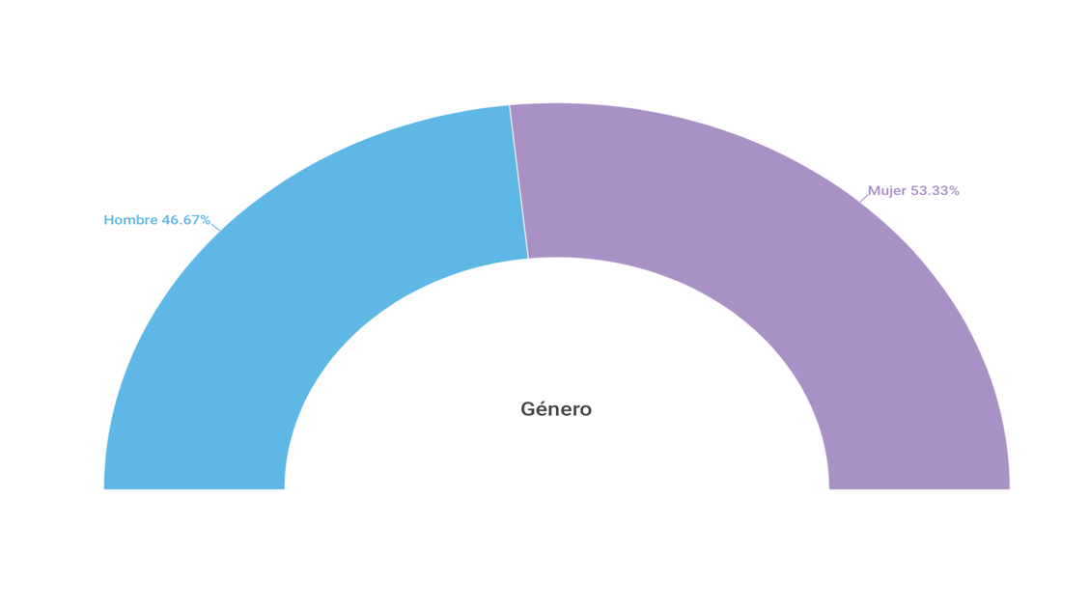
Fuente: Elaboración propia

Edad
En la figura 2 se observa que la mayoría de los entrevistados son adultos mayores, es decir, de más de 60 años de edad.

Figura 2. Edad de los entrevistados
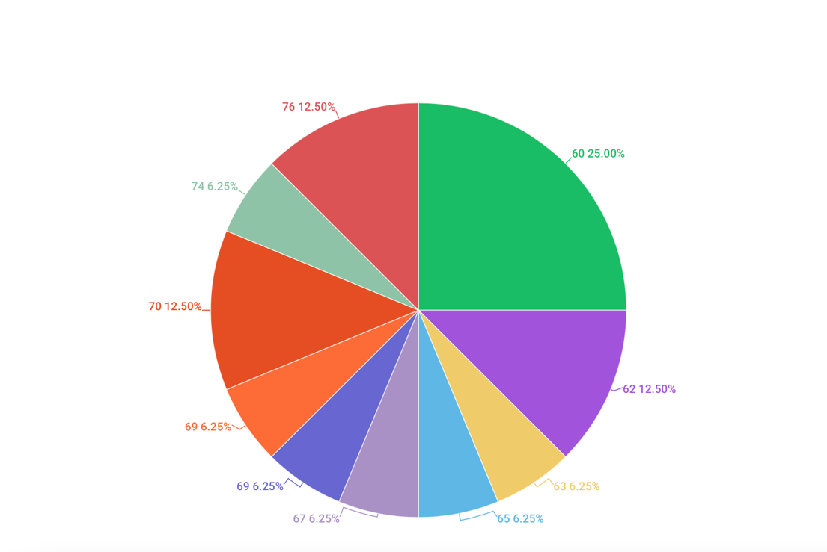
Fuente: Elaboración propia

Pregunta 1:
- ¿Cuáles son los factores determinantes de una innovación social con los que cuenta la comunidad, y cuál es el nivel de desarrollo que estos tienen?

Factor 1: Elementos sociales y culturales
Para un mejor análisis de este factor, se estableció una serie de preguntas enfocadas principalmente en la historia de la comunidad y sus habitantes. La figura 3 muestra algunos de los testimonios más relevantes.

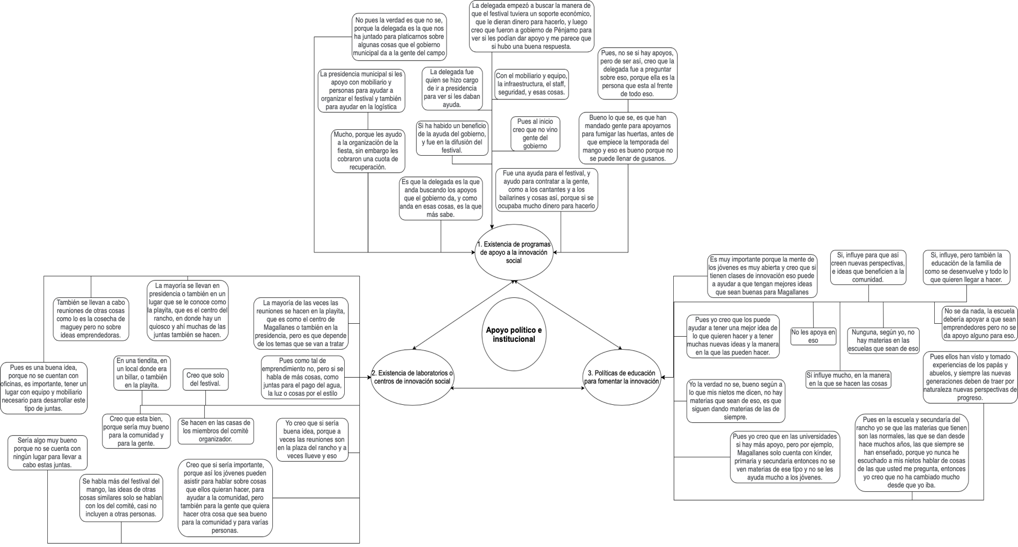
Figura 3. Análisis del factor Elementos sociales y culturales
Fuente: Elaboración propia
Dentro del primer factor se consideraron tres dimensiones: propensión al cambio, existencia de preocupación social, y capacidad y disponibilidad para trabajar en equipo. De acuerdo con la primera dimensión, se destaca la relación que la comunidad ha tenido con los cambios generados a través del tiempo, los cuales han sido significativos para el desarrollo social de Magallanes. En otras palabras, su impacto ha sido positivo, puesto que los cambios más transcendentales han sido en la infraestructura del pueblo y el abastecimiento de servicios públicos.
Por otro lado, en cuanto a la preocupación social, la sociedad de Magallanes se encuentra inquieta ante las problemáticas desatendidas por los órganos públicos, pero al mismo tiempo se siente intimidada ante cambios demasiado bruscos que pongan en riesgo su rutina diaria. Esto significa que los habitantes son reticentes ante la posibilidad de cooperación entre ellos.
Finalmente, en la dimensión Capacidad y disponibilidad para trabajar en equipo, se puede indicar que los pobladores, al ser temerosos ante los cambios, se encuentran más renuentes a la cooperación y colaboración entre ellos, ya que no responden con facilidad a propuestas en las cuales participen un gran número de personas.

Factor 2: Apoyo político e institucional
Posteriormente, se elaboró un análisis en torno a ciertas actividades externas para generar mejores criterios por parte de los habitantes.

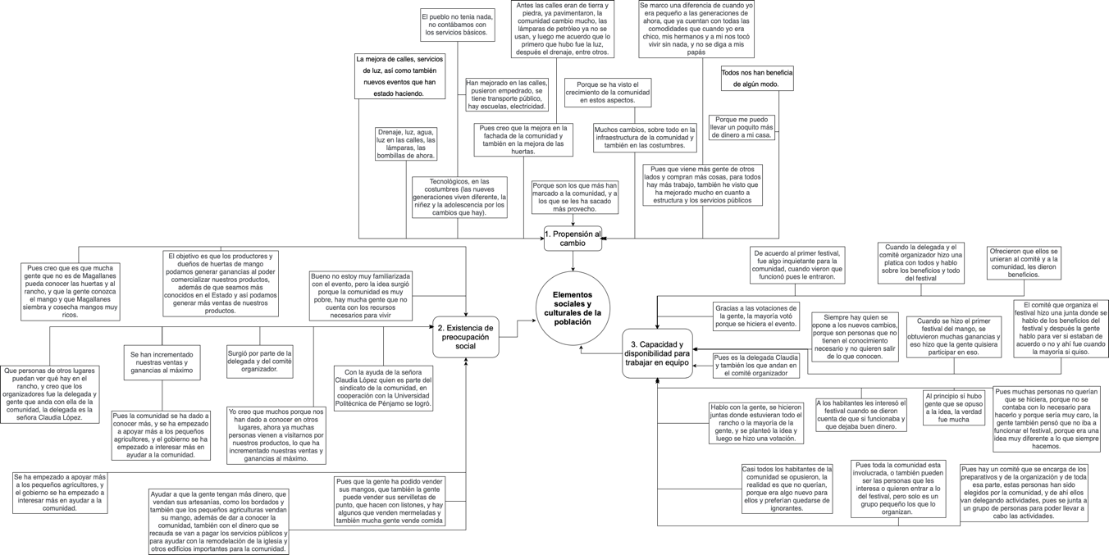
Figura 4. Análisis del factor Apoyo político e institucional
Fuente: Elaboración propia
Las dimensiones halladas fueron las siguientes: existencia de programas de apoyo a la innovación social, existencia de laboratorios o centros de investigación social y políticas de educación para fomentar la innovación. En este sentido, se puede señalar que en el estado de Guanajuato existen algunos programas para el apoyo de innovación social, como se muestra en la Propuesta para el desarrollo de la innovación social en México (2018), documento en el cual se describen los diversos programas con los que cuenta el Gobierno federal para apoyar a la sociedad innovadora. Sin embargo, en este caso, los habitantes de Magallanes desconocían este documento y los diversos apoyos gubernamentales; por eso, los representantes de la comunidad se dirigieron personalmente a las oficinas de gobierno para obtener información sobre el tema en cuestión.
En cuanto a la dimensión dos —Existencia de laboratorios o centros de innovación social—, la comunidad de magallanes no cuenta con ningún centro o laboratorio de innovación social. Por ello, los habitantes se ven obligados a llevar a cabo las reuniones en lugares públicos (como la plaza del pueblo) o en alguna de las viviendas de los participantes. Esto entorpece el proceso debido a que no cuentan con los materiales y el mobiliario adecuado.
Sobre la tercera dimensión —Políticas de educación para fomentar la innovaron—, según los entrevistados, el plan de estudios que se manejaba al momento de desarrollar esta investigación aún no ofrecía un enfoque innovador dentro de sus constituyentes. Esto dificulta el desarrollo innovador de los jóvenes, pero puede cambiar cuando este año (2023) se sustituya el plan de estudios vigente.

Factor 3: Conocimientos y mecanismos facilitadores
Figura 5. Análisis del factor Conocimientos y mecanismos facilitadores
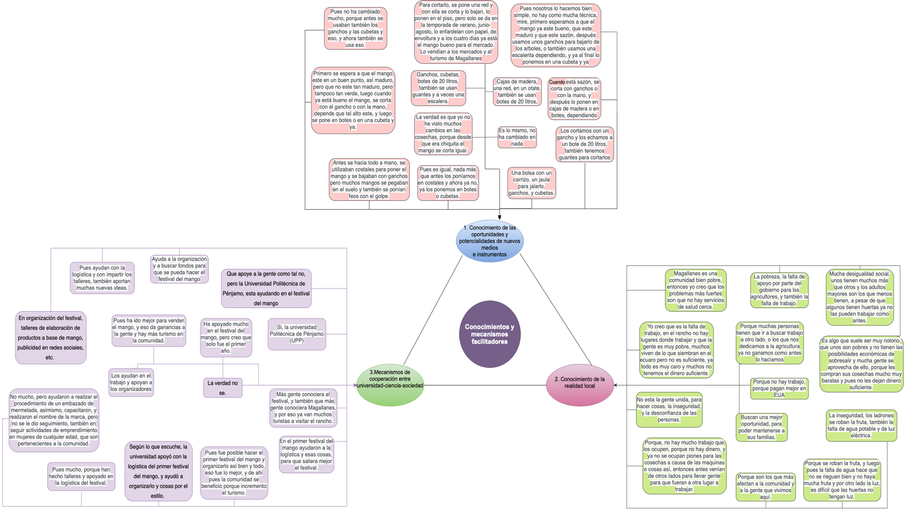Fuente: Elaboración propia
Las dimensiones de este factor fueron conocimiento de las oportunidades y potencialidades de nuevos medios e instrumentos, conocimientos de la realidad local, y mecanismos de cooperación entre universidad-ciencia-sociedad.
Dentro de la primera dimensión —Conocimiento de las oportunidades y potencialidades de nuevos medios e instrumentos—, se obtuvieron varios resultados, los cuales se enfocaban principalmente en el proceso de cosecha del mango. En tal sentido, los entrevistados coincidieron de forma unánime en que no contaban con un proceso establecido, por lo que cada uno lo realiza de manera diferente. Aun así, y aunque los instrumentos suelen variar dependiendo de las necesidades de la huerta, en su mayoría son similares.
Sobre la segunda dimensión —Conocimiento de la realidad local—, los datos obtenidos demuestran que los pobladores realmente son conscientes de la realidad que los rodea, así como de las dificultades a las que se ven expuestos de manera cotidiana. Por eso, unánimemente coincidieron en que las problemáticas más relevantes y que tienen un mayor impacto para ellos son la pobreza, las escasas oportunidades laborales y, sobre todo, la falta de servicios de salud.
La tercera dimensión —Mecanismos de cooperación entre universidad-ciencia-sociedad— se enfocó principalmente en el desarrollo del Festival del Mango. En tal sentido, se conoció que durante el primer periodo de desarrollo no fueron muchos los interesados en apoyar el proyecto, excepto la Universidad Politécnica de Pénjamo. Sin embargo, debido al buen recibimiento de habitantes y turistas, posteriormente empezaron a unirse empresas privadas y entes públicos.

Factor 4: Componentes espaciales
Figura 6. Análisis del factor Componentes especiales
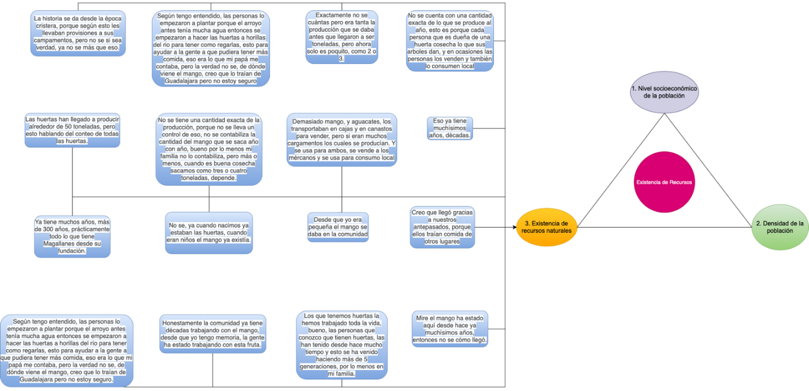Fuente: Elaboración propia
Las dimensiones con las que contó este factor fueron las siguientes: nivel socioeconómico de la población, densidad de la población y existencia de recursos naturales. Cabe destacar que en el presente trabajo solo se analizó la dimensión Existencia de recursos naturales”, enfocada principalmente en las huertas y en la producción de mango, debido a que los datos de las dos restantes se obtuvieron del Inegi (2020).
En concreto, se determinó que si bien el mango es el principal recurso natural de Magallanes, la comunidad no ha sabido aprovecharlo, pues los propietarios no llevan un registro de la producción anual. Además, no cuentan con distribuidoras, por lo que la mayor cantidad de mango que se produce al año no se vende o se usa para consumo local.

Factor 5: Entidades y mecanismos que determinan la estructura productiva empresarial y social
Figura 7. Entidades y mecanismos que determinan la estructura productiva empresarial y social
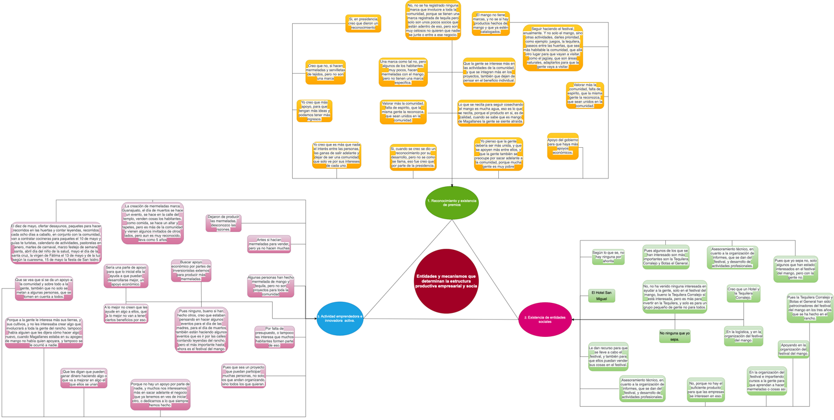
Fuente: Elaboración propia
Las dimensiones de este factor fueron reconocimiento y existencia de premios, existencia de entidades sociales, y actividad emprendedora e innovadora, enfocadas principalmente al Festival del Mango.
En la primera dimensión se determinó que actualmente la comunidad de Magallanes cuenta con un reconocimiento otorgado de manera formal por el organismo público para los a habitantes por su ardua labor en cuanto a la implementación del Festival del Mango.
En la segunda dimensión —Existencia de entidades sociales—, se halló que no existen entidades sociales formales involucradas en el Festival del Mango, aunque participaron algunos miembros de comunidades aledañas a Magallanes, los cuales proporcionaron determinados apoyos requeridos.
En la dimensión tres —Actividad emprendedora e innovadora—, se percibió que en los últimos años ha habido un crecimiento exponencial en el interés de los habitantes de Magallanes por involucrarse en proyectos que beneficien al crecimiento económico de la comunidad. Sin embargo, ninguno de estos complementa lo ya establecido (p. ej., el Festival del Mango) ni el uso del mango para crear nuevas propuestas de innovación.

Discusión
El presente trabajo analizó el nivel de desarrollo de factores que determinan una innovación social en la comunidad de Magallanes. En tal sentido, los resultados obtenidos determinaron que, en primera instancia, los miembros de dicha localidad no están preparados para desarrollar un proceso de innovación social debido a que no cuentan con el suficiente nivel de desarrollo en los factores analizados. No obstante, también se puede afirmar que esta situación puede cambiar, ya que tanto los jóvenes como los líderes de la comunidad tienen interés en desarrollar procesos y proyectos de innovación social. Sin embargo, el factor en contra es la desorganización, la desigualdad y la falta de determinación por parte de algunos involucrados en ciertas actividades.
En este sentido, se debe subrayar la importancia de los proyectos de innovación social, los cuales se enfocan en atender las necesidades de la población que no han sido solucionadas por el Gobierno. Para ello, sin embargo, se debe fomentar la unificación entre los individuos de una zona cuyos intereses sean similares con el fin de apoyar una perspectiva colectiva y de cooperación.
En el caso de los habitantes de Magallanes, han abordado la problemática común de la pobreza a través del proyecto conocido como Festival del Mango. El propósito de esta iniciativa ha sido incrementar los ingresos para impulsar el desarrollo comunitario. De acuerdo con García y Palma (2019), la existencia de factores característicos de la innovación social brinda un impulso adecuado para la implementación de prácticas e iniciativas llevadas a cabo por la comunidad, tales como productos, servicios o modelos generados por ellos. Esto asegura la creación de modelos o procesos diseñados específicamente para abordar objetivos enfocados en encontrar soluciones creativas y alternativas a las necesidades y problemáticas del territorio.
Lo anterior también coindice con lo señalado por Jardon y Gierhake (2017), quienes explican que el conocimiento local por parte de los involucrados constituye una fuente de innovación social, especialmente cuando se cuenta con un liderazgo sólido y una capacitación adecuada para los participantes, elementos clave para el proceso de crecimiento.
Finalmente, cabe mencionar una limitación en el presente estudio relacionada con la elección del muestreo, pues debido a la abundancia de sujetos, se tuvo que hacer una delimitación exhaustiva de la muestra. Además, los resultados de investigaciones futuras podrían generar diversos tipos de resultados derivados de los proyectos actuales y la cantidad de personas involucradas en el análisis de investigaciones futuras.

Conclusiones
Según el análisis realizado, se puede concluir que los datos obtenidos del instrumento aplicado demuestran que cada factor está influenciado por dimensiones específicas. En este contexto, el factor Elementos sociales y culturales de la población se define por las dimensiones de propensión al cambio, preocupación social y capacidad para trabajar en equipo. Por otro lado, el factor Apoyo político e institucional se basa en las dimensiones de programas de apoyo a la innovación social, laboratorios o centros de innovación social, y políticas educativas para fomentar la innovación.
Asimismo, el factor Conocimientos y mecanismos facilitadores se sustenta en las dimensiones de conocimiento de oportunidades y potencialidades de nuevos medios e instrumentos, conocimiento de la realidad local y mecanismos de cooperación entre universidad, ciencia y sociedad. El factor Componentes espaciales se vincula con las dimensiones de nivel socioeconómico de la población, densidad poblacional y recursos naturales. Finalmente, el factor Entidades y mecanismos que determinan la estructura productiva empresarial y social se relaciona con las dimensiones de reconocimiento y existencia de premios, entidades sociales y actividad emprendedora e innovadora activa.
Los resultados del nivel de desarrollo de los factores en esta investigación son variados: dos de ellos presentan un nivel “suficiente” de desarrollo (Elementos sociales y culturales de la población y Apoyo político e institucional), dos se sitúan en un nivel “medio” (Conocimientos y mecanismos facilitadores y Entidades y mecanismos que determinan la estructura productiva empresarial y social), y uno se encuentra en un nivel “insuficiente” (Componentes espaciales). Esto indica que Magallanes todavía no está en condiciones de generar e implementar un proyecto de innovación eficaz y exitoso centrado en las huertas o el mango como recursos principales debido a la falta de un interés significativo por parte de la comunidad.
Además, los habitantes parecen estar más interesados en involucrar habilidades, conocimientos o recursos que solo afectan a grupos específicos de la comunidad, lo que señala una falta de colaboración entre individuos y una orientación hacia el desarrollo personal. Asimismo, los proyectos de colaboración existentes ya no permiten la participación de otros interesados, lo que promueve la individualidad dentro de la comunidad.

Futuras líneas de investigación
Para futuras investigaciones enfocadas principalmente en territorios rurales, se sugiere considerar la utilización de una muestra no probabilística o, en su defecto, probabilística que abarque un número más amplio de participantes. En otras palabras, se recomienda entrevistar a una cantidad mayor de individuos sin restringir demasiado la muestra. Además, se sugiere tener en cuenta no solo un rango de edad específico, sino también incluir a jóvenes adultos interesados en el desarrollo socioeconómico de la comunidad o el territorio. Esto permitirá generar una discusión aún más enriquecedora sobre los resultados obtenidos y obtener diferentes perspectivas sobre el mismo estudio.
Asimismo, se propone la implementación de investigaciones similares en otras zonas rurales, ya sea en el mismo estado o en otros de la república mexicana. Esto permitirá realizar comparaciones entre territorios y obtener información sobre las distintas limitantes o impulsos en relación con las disconformidades particulares, ya sea entre zonas o entre los sujetos involucrados en el estudio. De esta manera, se obtendrá una comparativa entre territorios rurales para evaluar el nivel de desarrollo de los factores que determinan la innovación social en las diversas comunidades que componen el estado.

Referencias
Arboleda Jaramillo, C. A., Arias Arciniegas, C. M., Pérez Sánchez, E. O. y Correa Janne, P. (2020). Innovación social como estrategia para fortalecer el turismo rural comunitario en Colombia. Revista Venezolana de Gerencia, 25(89), 92-104.
Arcos Soto, C., Suárez Pineda, M. y Zambrano Vargas, S. M. (2015). Procesos de innovación social (IS) como fuente de transformación social de comunidades rurales. Revista Academia y Virtualidad, 8(2), 6.
Abreu Quintero, J. L., & Cruz Álvarez, J. G. (2011). Responsabilidad social empresarial una visión integral (Corporate social responsibility an integral vision). Innovaciones de negocios, 8(15), 71-94.
Buckland, H. y Murillo, D. (2013). Antenas de innovación social. Vías hacia el cambio sistémico. Ejemplos y variables para la innovación social. ESADE.
Cajaiba-Santana, G. (2014). Social Innovation: Moving the Field Forward. A Conceptual Framework. Technological Forecasting and Social Change, 82, 42-51. https://doi.org/10.1016/j. techfore.2013.05.008
Chambon, J.L., David, A. & Devevey, J.M. (1982): Les innovations sociales, Presses Universitaires de France, Paris.
Echeverría, J., & Gurrutxaga, A. (2012). La luz de la Luciérnaga. Plaza y Valdés, Madrid.
García, V. y Palma L. (2019). Innovación social: factores claves para su desarrollo en los territorios. Revista de Economía Pública, Social y Cooperativa, (97), 245-278.
Godin, B. (2006). The Linear Model of Innovation. The Historical Construction of an Analytical Framework. Science, Technology, & Human Values, 31(6), 639–667. https://doi. org/10.1177/0162243906291865
Heiskala, R. (2007). Social innovations: structural and power perspectives. https://www.academia.edu/32826017/Social_innovations_Structural_and_power_perspectives_07EEsiHeiskalaCh3siANDpower_pdf
Instituto de Nacional de Estadística y Geografía (INEGI). (2020) CENSO DE POBLACIÓN https://cuentame.inegi.org.mx/poblacion/rur_urb.aspx?tema/informacion/gto/poblacion/m_migratorios.aspx?tema=p
Irizar, M. Z. (2008). Gobernanza e innovación social. El caso de las políticas públicas en materia de ciencia y tecnología en Euskadi. CIRIEC-España, revista de economía pública, social y cooperativa, (60), 73-93.
Jardon, C. M., & Gierhake, K. (2017). El conocimiento local como factor de innovación social: el caso del distrito municipal de Quito. Investigaciones Regionales-Journal of Regional Research, (38), 67-90.
Klein, J.-L. y D. Harrisson (2006) L'innovations sociale, Sainte-Foy, Oc. Presses de l'Université du Ouébec.
Moulaert, F. Et J. Nussbaumer (2005) « Oefining the Social Economy and Its Governance at the Neighbourhood Level : A Methodological Reflection »0 Urban Studies 42 (11): 2071-2088.
Mulgan, G. (2006). The process of social innovation. Innovations: Technology, Governance, Globalization, 1(2).
Murray, R., Caulier-Grice, J. and Mulgan, G. (2010). The Open Book of Innovation. The Young Foundation y Nesta.
Ortega Hernández, A., León Andrade, M. y Rosas Vargas, R. (2015). Migración en una zona de alta productividad agrícola. El caso de nueve ejidos en la región sur del estado de Guanajuato. 20.° Encuentro Nacional sobre Desarrollo Regional en México.
Parada, E., Ganga, F. y Rivera, J. (2017). Estado del arte de la innovación social: una mirada a la perspectiva de Europa y Latinoamérica. Opción: Revista de Ciencias Humanas y Sociales, (82), 563-587.
Tortosa Conchillo, J. M., De Pablo Valenciano, J. y Uribe Toril, J. U. (2018). Innovación social como motor del desarrollo local y el emprendimiento social. Equidad y Desarrollo, 1(31), 11-25.
Unceta, A., Castro-Spila, J., & Garcia Fronti, J. (2016). Social innovation indicators. Innovation: The European Journal of Social Science Research, 29(2), 192-204.
Ümarik, M., Loogma, K. andTafel-Viia, K. (2014). Restructuring vocational schools as social innovation? Journal of Educational Administration, 52(1), 97-115.
https://www.coneval.org.mx/SalaPrensa/Comunicadosprensa/Documents/2021/COMUNICADO_009_MEDICION_POBREZA_2020.pdf
https://cuentame.inegi.org.mx/monografias/informacion/gto/poblacion/m_migratorios.aspx?tema=me&e=11

Rol de Contribución | Autor (es)
Conceptualización | LAURA ELENA ZÁRATE NEGRETE (PRINCIPAL) Y LIZETH ALEJANDRA CONTRERAS LEMUS (IGUAL)
Metodología | LAURA ELENA ZÁRATE NEGRETE (PRINCIPAL) Y MA. EUGENIA SANCHEZ RAMOS (IGUAL)
Software | LAURA ELENA ZÁRATE NEGRETE (PRINCIPAL) Y LIZETH ALEJANDRA CONTRERAS LEMUS (APOYO)
Validación | LAURA ELENA ZÁRATE NEGRETE (PRINCIPAL) Y LIZETH ALEJANDRA CONTRERAS LEMUS (APOYA)
Análisis Formal | LAURA ELENA ZÁRATE NEGRETE (PRINCIPAL) Y LIZETH ALEJANDRA CONTRERAS LEMUS (IGUAL)
Investigación | LAURA ELENA ZÁRATE NEGRETE (PRINCIPAL), LIZETH ALEJANDRA (APOYO) CONTRERAS LEMUS Y MA. EUGENIA SANCHEZ RAMOS (IGUAL)
Recursos | LIZETH ALEJANDRA CONTRERAS LEMUS
Curación de datos | LAURA ELENA ZÁRATE NEGRETE
Escritura - Preparación del borrador original | LIZETH ALEJANDRA CONTRERAS LEMUS
Escritura - Revisión y edición | MA. EUGENIA SANCHEZ RAMOS
Visualización | LIZETH ALEJANDRA CONTRERAS LEMUS
Supervisión | MA. EUGENIA SANCHEZ RAMOS
Administración de Proyectos | LAURA ELENA ZÁRATE NEGRETE
Adquisición de fondos | LAURA ELENA ZÁRATE NEGRETE (PRINCIPAL) Y MA. EUGENIA SANCHEZ RAMOS (IGUAL)

